
Об утверждении Плана по управлению пастбищами и их использованию по Жаксынскому району на 2023-2024 годы
Решение Жаксынского районного маслихата Акмолинской области от 26 мая 2023 года № 8С-5-5
В соответствии с Законами Республики Казахстан "О местном государственном управлении и самоуправлении в Республики Казахстан", "О пастбищах", Жаксынский районный маслихат РЕШИЛ:
1. Утвердить прилагаемый План по управлению пастбищами и их использованию по Жаксынскому району на 2023-2024 годы.
2. Настоящее решение вводится в действие по истечении десяти календарных дней после дня его первого официального опубликования.
Председатель Жаксынского районного маслихата | А.Бралина
Утверждено решением
Жаксынского районного маслихата
от "26" мая 2023 года
№ 8С-5-5
План по управлению пастбищами и их использованию по Жаксынскому району на 2023-2024 годы
План принимается в целях рационального использования пастбищ, устойчивого обеспечения потребности в кормах и предотвращения процессов деградации пастбищ.
План содержит:
1) схему (карта) расположения пастбищ на территории Жаксынского района в разрезе категорий земель, собственников земельных участков и землепользователей на основании правоустанавливающих документов (приложение 1 к Плану по управлению пастбищами и их использованию по Жаксынскому району на 2023-2024 годы);
2) приемлемые схемы пастбищеоборотов (приложение 2 к Плану по управлению пастбищами и их использованию по Жаксынскому району на 2023-2024 годы);
3) карту с обозначением внешних и внутренних границ и площадей пастбищ, в том числе сезонных, объектов пастбищной инфраструктуры (приложение 3 к Плану по управлению пастбищами и их использованию по Жаксынскому району на 2023-2024 годы);
4) схему доступа пастбищепользователей к водоисточникам (озерам, рекам, прудам, копаням, оросительным или обводнительным каналам, трубчатым или шахтным колодцам), составленную согласно норме потребления воды (приложение 4 к Плану по управлению пастбищами и их использованию по Жаксынскому району на 2023-2024 годы);
5) схему перераспределения пастбищ для размещения поголовья сельскохозяйственных животных физических и (или) юридических лиц, у которых отсутствуют пастбища, и перемещения его на предоставляемые пастбища (приложение 5 к Плану по управлению пастбищами и их использованию по Жаксынскому району на 2023-2024 годы);
6) схему размещения поголовья сельскохозяйственных животных на отгонных пастбищах физических и (или) юридических лиц, не обеспеченных пастбищами, расположенными при городе районного значения, поселке, селе, сельском округе (приложение 6 к Плану по управлению пастбищами и их использованию по Жаксынскому району на 2023-2024 годы);
7) календарный график по использованию пастбищ, устанавливающий сезонные маршруты выпаса и передвижения сельскохозяйственных животных (приложение 7 к Плану по управлению пастбищами и их использованию по Жаксынскому району на 2023-2024 годы);
7-1) карту с обозначением внешних и внутренних границ и площадей пастбищ, необходимых для удовлетворения нужд населения для выпаса сельскохозяйственных животных личного подворья, в зависимости от местных условий и особенностей;
8) иные требования, необходимые для рационального использования пастбищ на территории Жаксынского района (приложение 8 к Плану по управлению пастбищами и их использованию по Жаксынскому району на 2023-2024 годы).
Приложение 1
к решению Жаксынского
районного маслихата
от "26" мая 2023 года
№ 8С-5-5
1) Схема (карта) расположения пастбищ на территории Жаксынского района в разрезе категорий земель, собственников земельных участков и землепользователей на основании правоустанавливающих документов

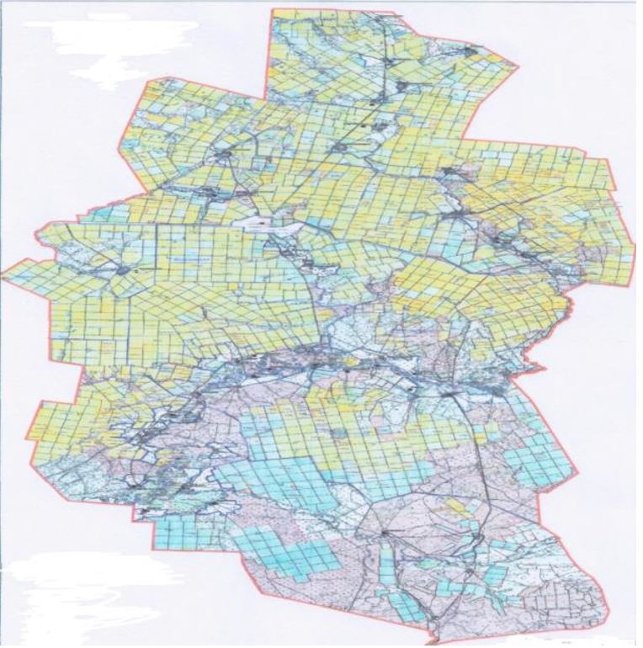

Приложение 2
к решению Жаксынского
районного маслихата
от "26" мая 2023 года
№ 8С-5-5
2) Приемлемые схемы пастбищеоборотов.
Схема пастбищеоборотов на основании геоботанического обследования пастбищ села Жаксы Жаксынского района

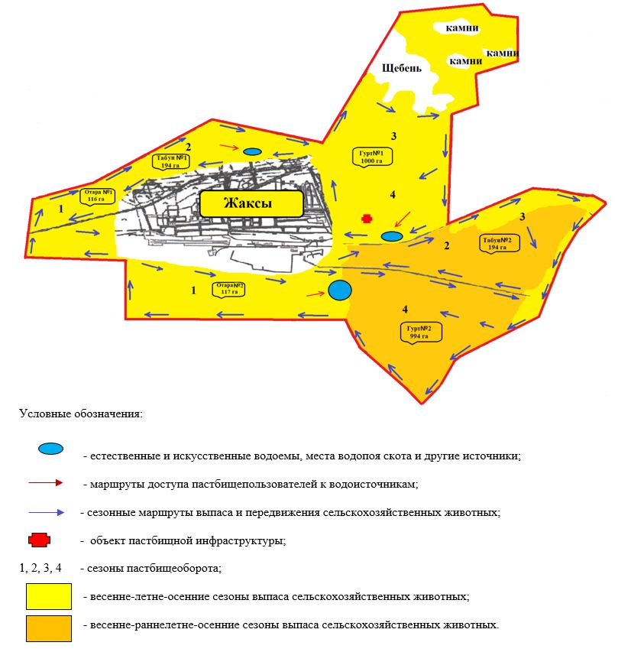

Схема пастбищеоборотов на основании геоботанического обследования пастбищ села Белагаш Жаксынского района

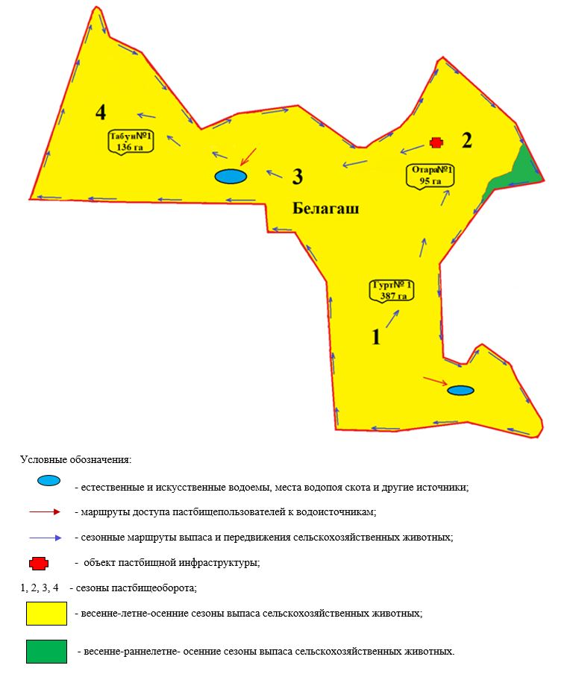

Схема пастбищеоборотов на основании геоботанического обследования пастбищ села Подгорное Жаксынского района

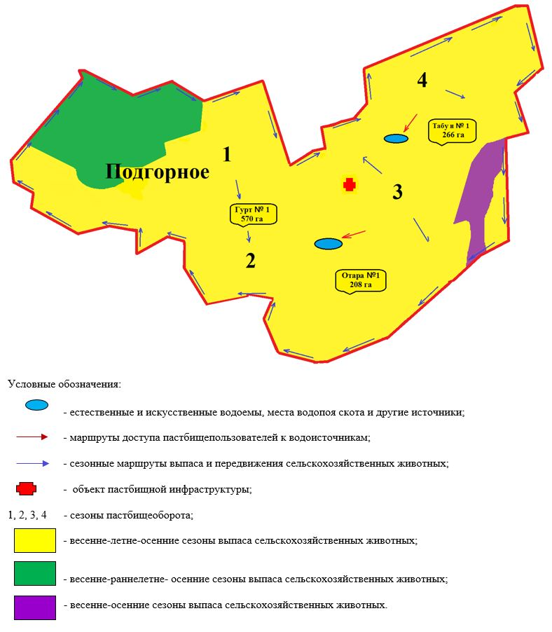

Схема пастбищеоборотов на основании геоботанического обследования пастбищ села Чапаевское Жаксынского района

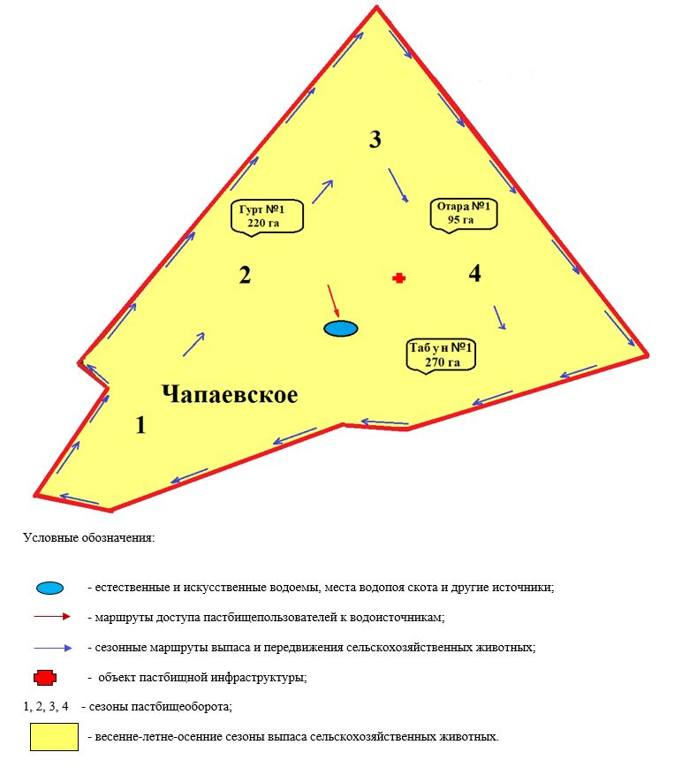

Схема пастбищеоборотов на основании геоботанического обследования пастбищ села Терсакан Жаксынского района

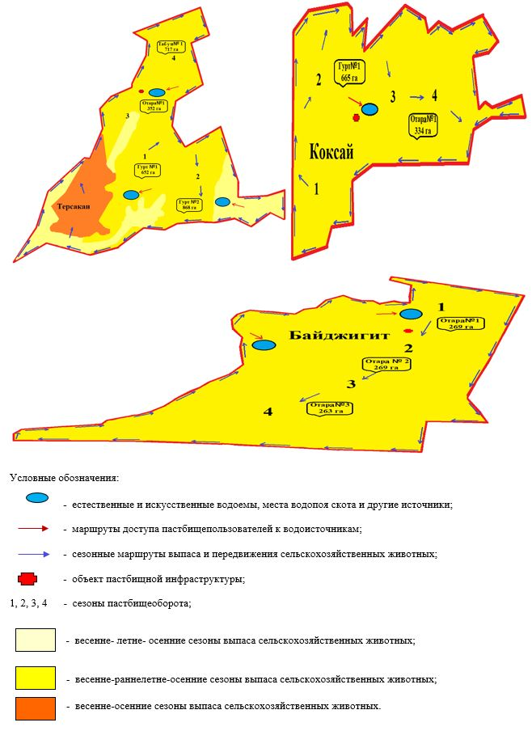

Схема пастбищеоборотов на основании геоботанического обследования пастбищ села Киевское Жаксынского района

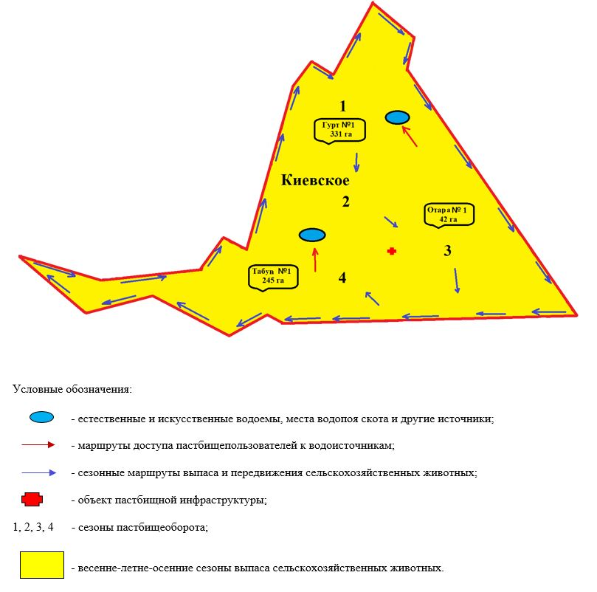

Схема пастбищеоборотов на основании геоботанического обследования пастбищ Калининского сельского округа Жаксынского района

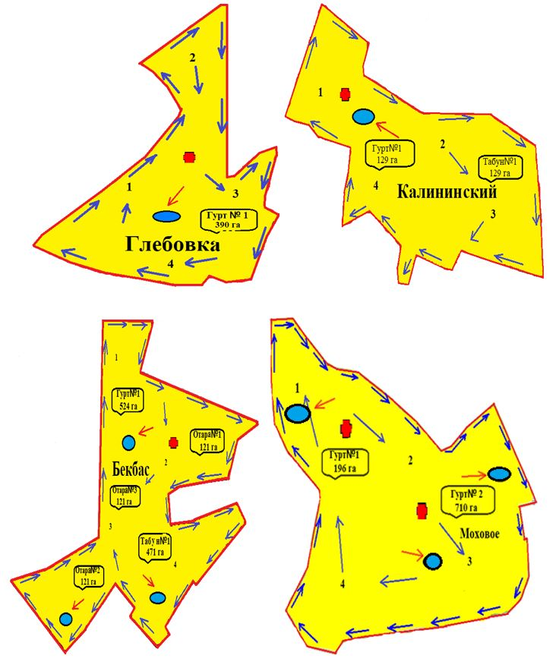

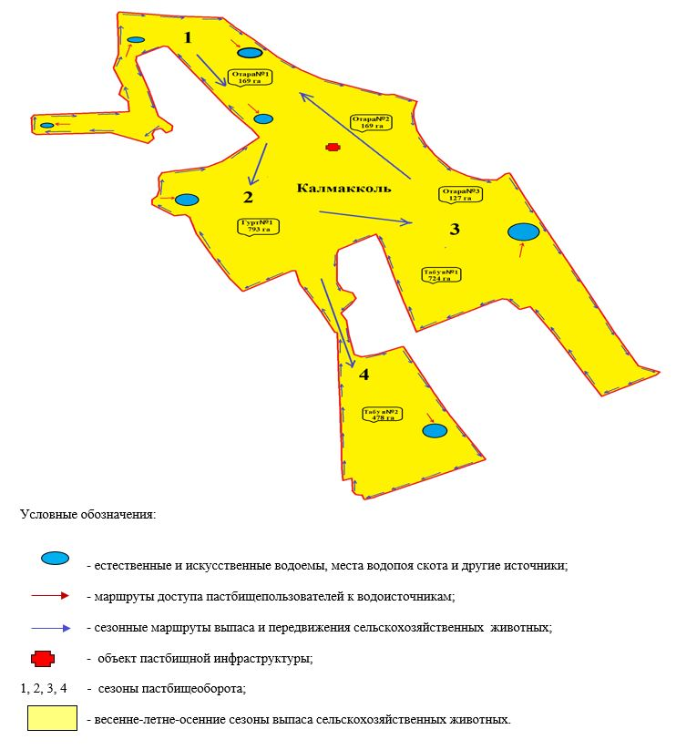

Схема пастбищеоборотов на основани геоботанического обследования пастбищ Запорожского сельского округа Жаксынского района

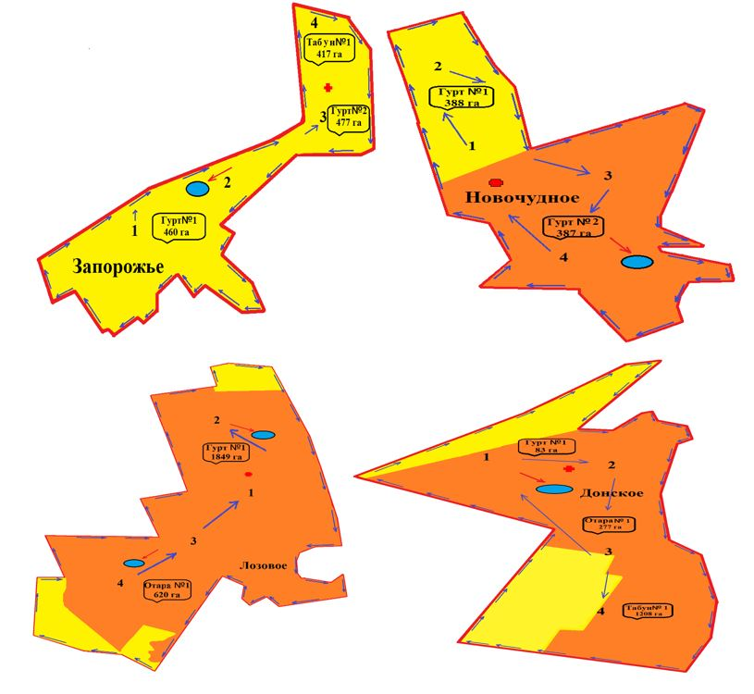

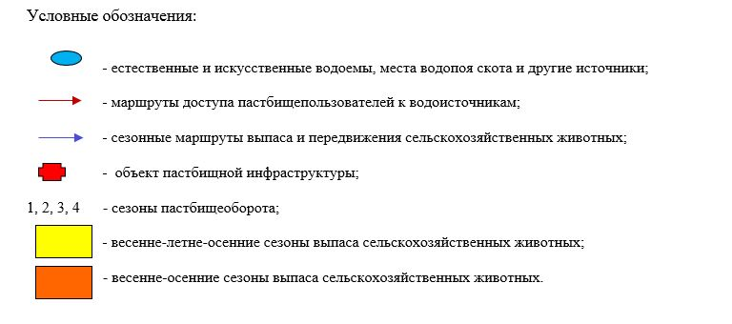

Схема пастбищеоборотов на основании геоботанического обследования пастбищ Ишимского сельского округа Жаксынского района

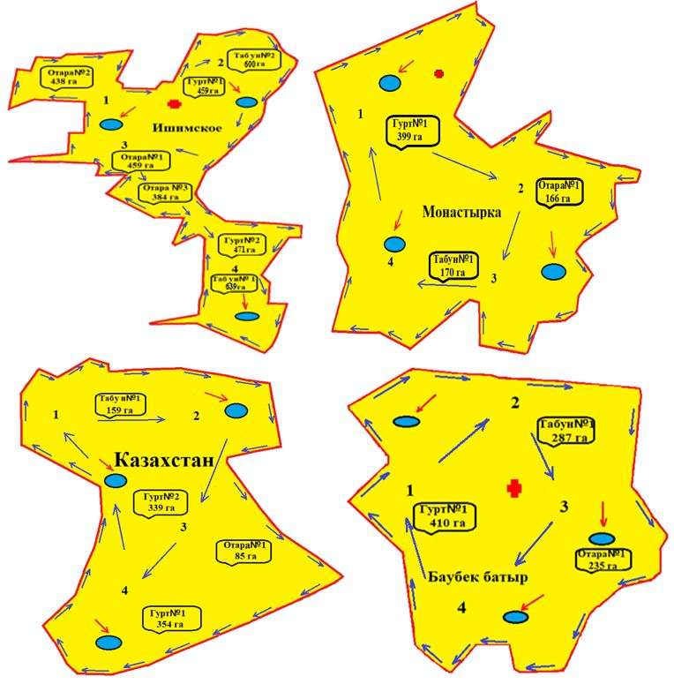

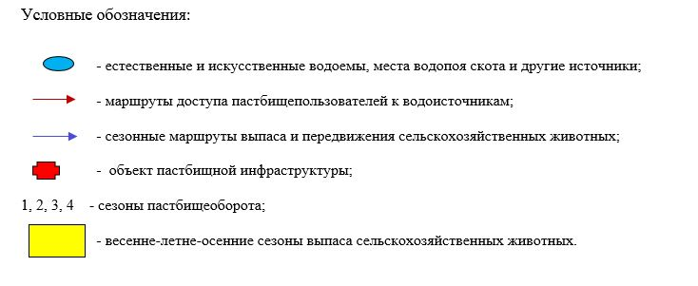

Схема пастбищеоборотов на основании геоботанического обследования пастбищ Жанакийминского сельского округа Жаксынского района

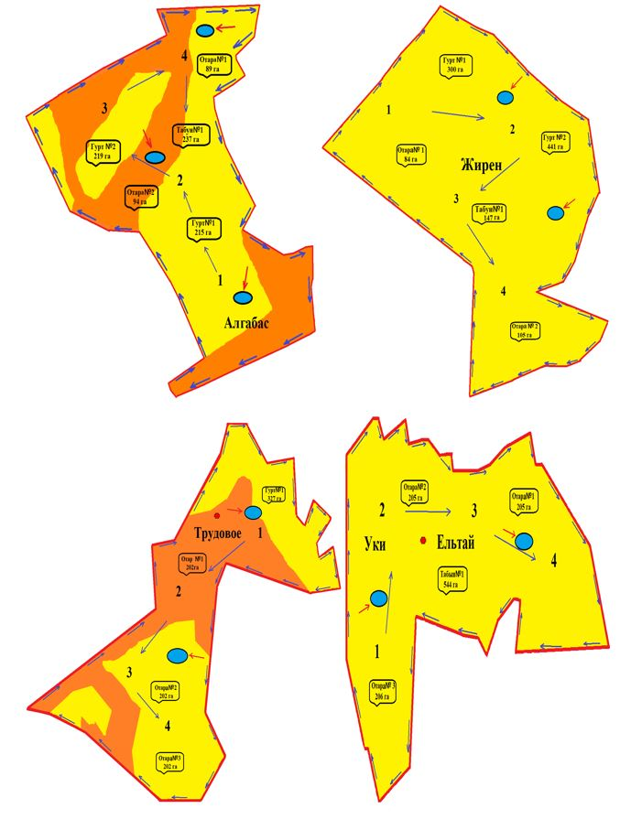

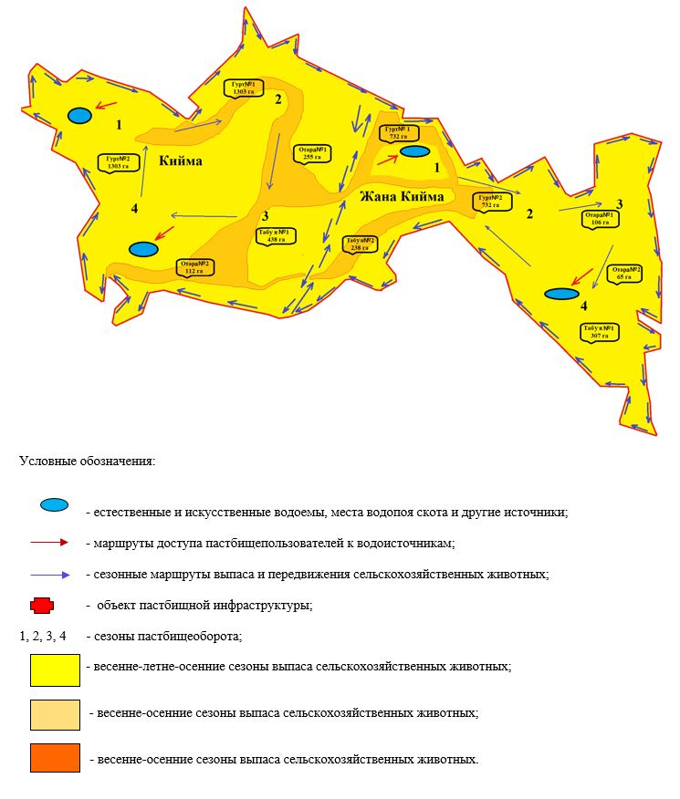

Схема пастбищеоборотов на основании геоботанического обследования пастбищ Беловодского сельского округа Жаксынского района

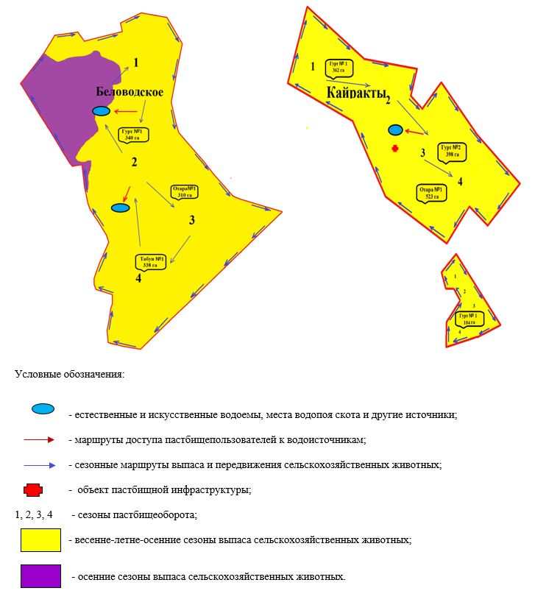

Схема пастбищеоборотов на основании геоботанического обследования пастбищ Тарасовского сельского округа Жаксынского района

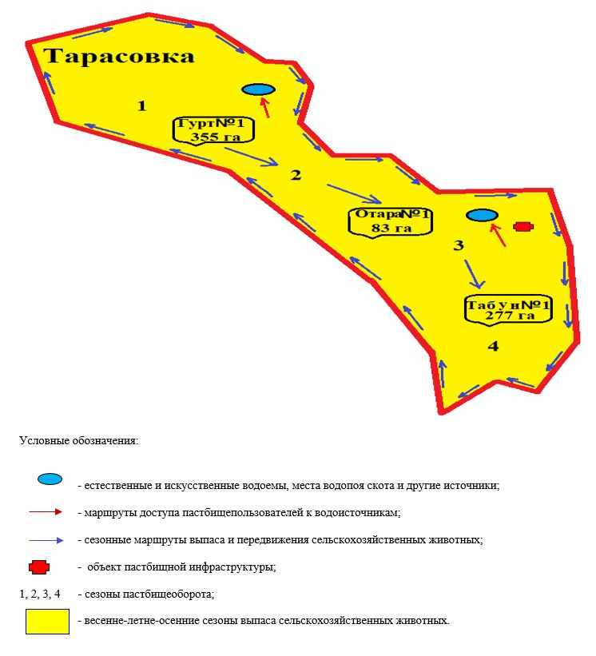

Схема пастбищеоборотов на основании геоботанического обследования пастбищ села Новокиенка Жаксынского района

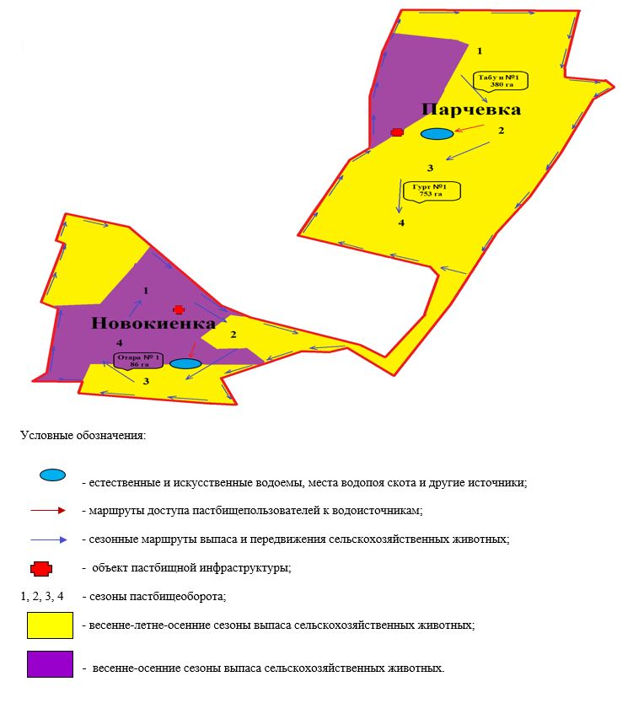

Схема пастбищеоборотов на основании геоботанического обследования пастбищ Кызылсайского сельского округа Жаксынского района

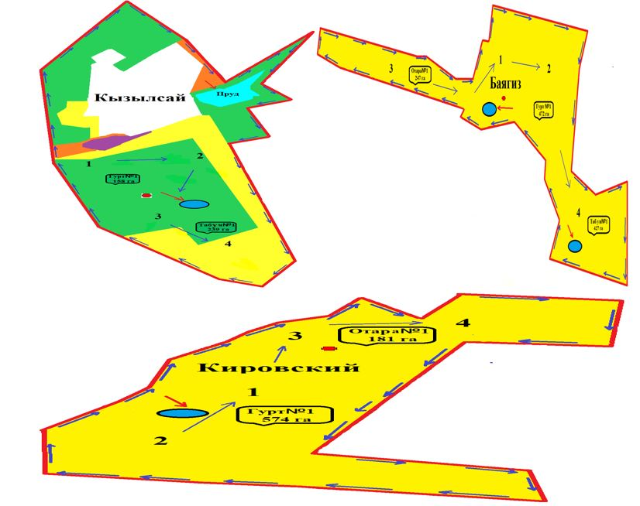

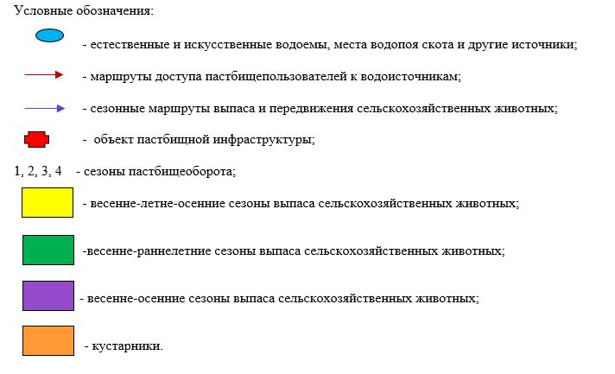

Приложение 3
к решению Жаксынского
районного маслихата
от "26" мая 2023 года
№ 8С-5-5
3) Карта с обозначением внешних и внутренних границ и площадей пастбищ, в том числе сезонных, объектов пастбищной инфраструктуры

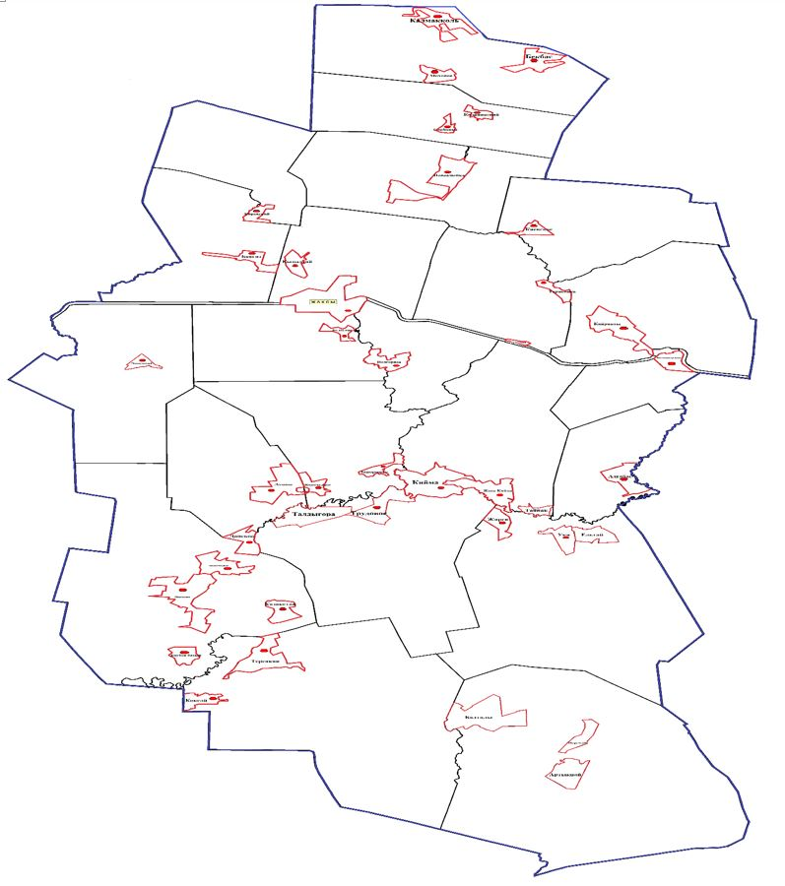

Площади сезонных пастбищ по Жаксынскому району составляет 324 767 гектар. В том числе земли сельскохозяйственного назначения 240 056,8 гектаров, земли населенных пунктов 44 526,6 гектаров, земли запаса 40 183,6 гектаров.



Приложение 4
к решению Жаксынского
районного маслихата
от "26" мая 2023 года
№ 8С-5-5
4) Схема доступа пастбищепользователей к водоисточникам (озерам, рекам, прудам, копаням, оросительным или обводнительным каналам, трубчатым или шахтным колодцам) составленную согласно норме потребления воды

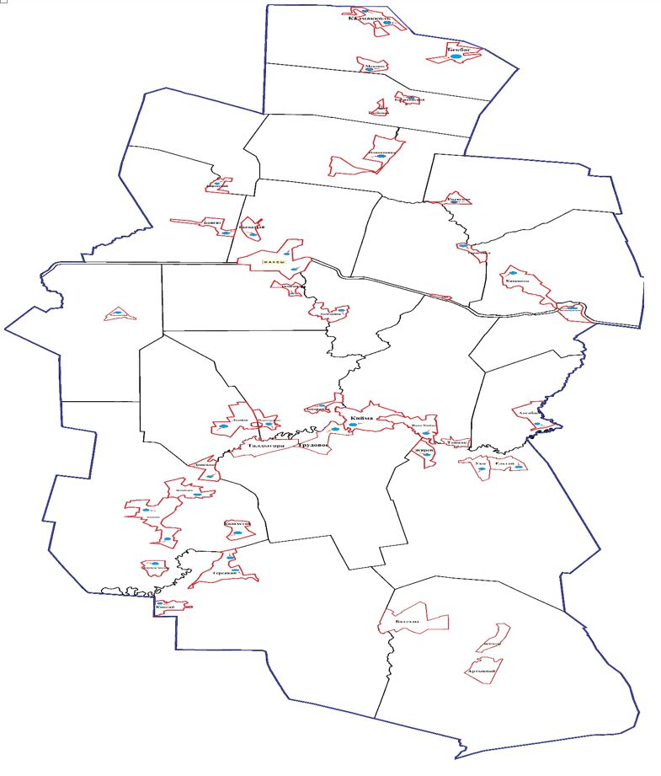

Среднесуточная норма потребления воды на одно сельскохозяйственное животное определяется в соответствии с пунктом 9 Правил рационального использования пастбищ, утвержденных приказом Заместителем Премьер-Министра Республики Казахстан – Министра сельского хозяйства Республики Казахстан от 24 апреля 2017 года № 173 (зарегистрировано в Реестре государственной регистрации нормативных правовых актов за № 15090).
Оросительных или обводнительных каналов на территории района не имеется.

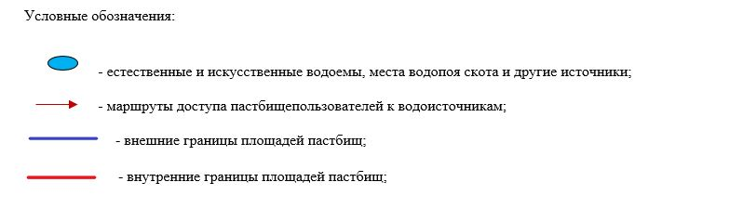

Приложение 5
к решению Жаксынского
районного маслихата
от "26" мая 2023 года
№ 8С-5-5
5) Схема перераспределения пастбищ для размещения поголовья сельскохозяйственных животных физических и (или) юридических лиц, у которых отсутствуют пастбища, и перемещения его на предоставляемые пастбища

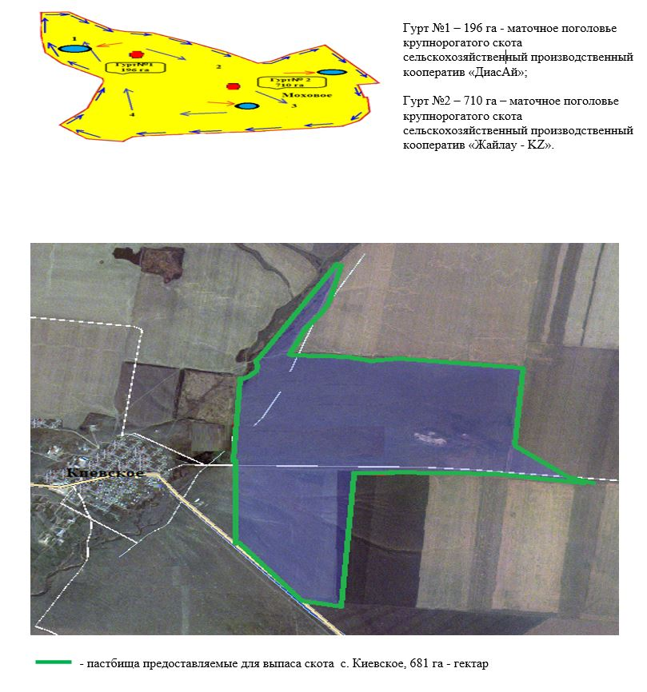

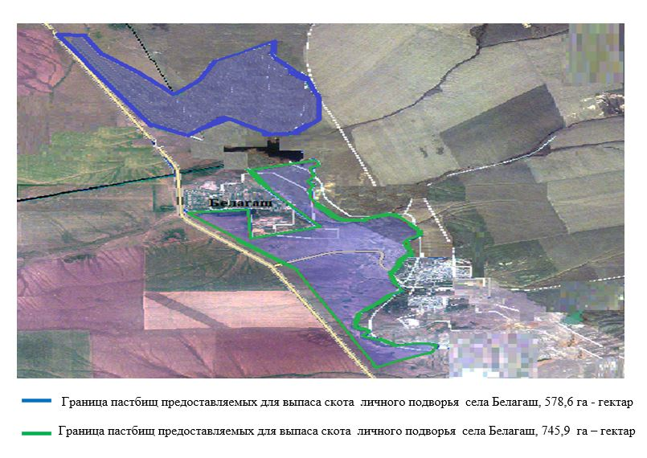

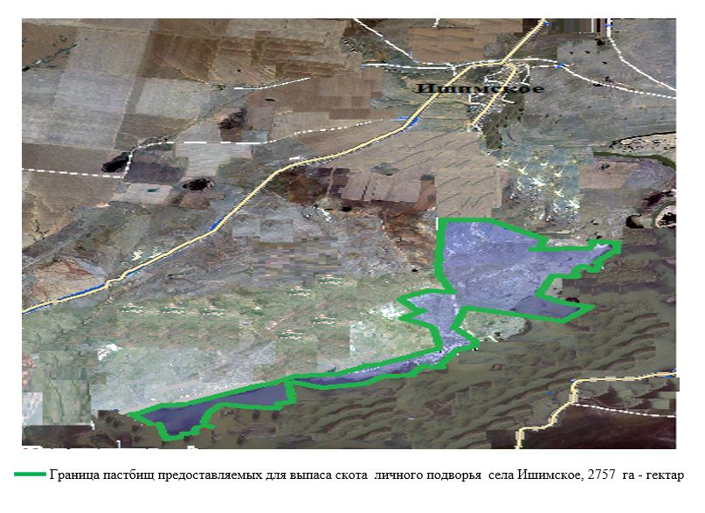

Приложение 6
к решению Жаксынского
районного маслихата
от "26" мая 2023 года
№ 8С-5-5
6) Схема размещения поголовья сельскохозяйственных животных на отгонных пастбищах физических и (или) юридических лиц, не обеспеченных пастбищами, расположенными при селе, сельском округе.

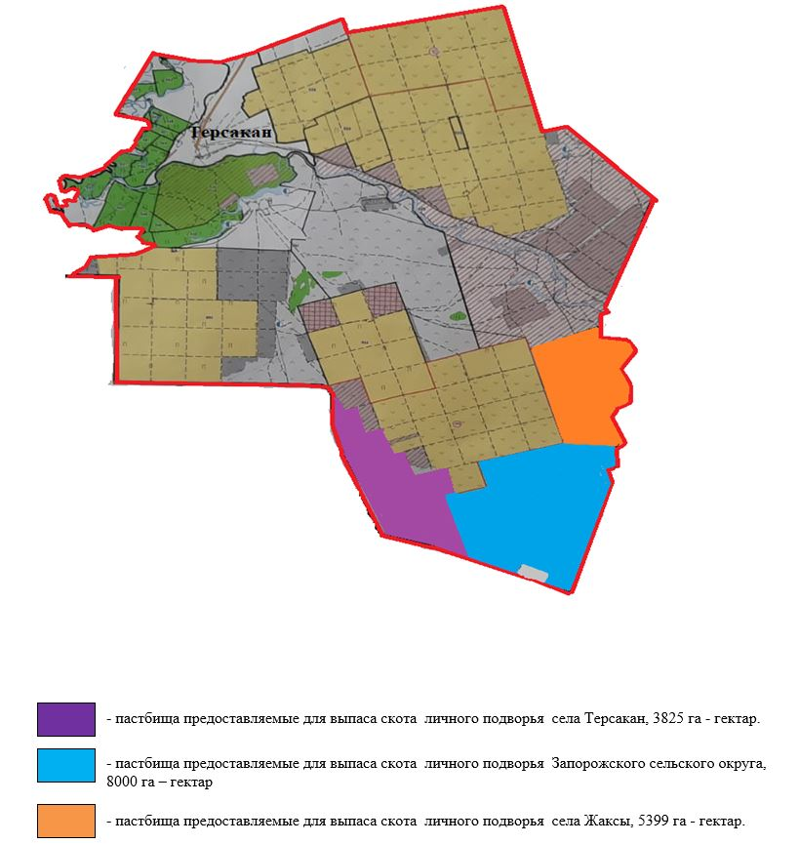

Приложение 7
к решению Жаксынского
районного маслихата
от "26" мая 2023 года
№ 8С-5-5
7) Календарный график по использованию пастбищ, устанавливающий сезонные маршруты выпаса и передвижения сельскохозяйственных животных.выпаса и передвижения сельскохозяйственных животных.
 | Наименование сел и сельских округов | Количество загонов в 2023 году |  |  |  | Количество загонов в 2024 году
 | Наименование сел и сельских округов | 1 | 2 | 3 | 4 | 1 | 2 | 3 | 4
1 | Жаксы | Апрель-май | Июнь-август | отдых | Сентябрь-ноябрь | Апрель-май | Июнь-август | Сентябрь-ноябрь | отдых
2 | Белагаш | Июнь-июль | отдых | Сентябрь-ноябрь | Апрель-май | Сентябрь-ноябрь | Май-июнь | отдых | Апрель-май
3 | Подгорное | отдых | Апрель-май | Июнь-август | Сентябрь-ноябрь | Июнь-август | отдых | Апрель-май | Сентябрь-ноябрь
4 | Запорожский | Сентябрь-ноябрь | отдых | Апрель-май | Июнь-август | отдых | Апрель-май | Сентябрь-ноябрь | Июнь-август
5 | Ишимский | Апрель-май | Сентябрь-ноябрь | отдых | Июнь-август | Сентябрь-ноябрь | отдых | Апрель-май | Июнь-август
6 | Жанакииминский | Июнь-июль | Апрель-май | Сентябрь-ноябрь | отдых | Июнь-август | Апрель-май | отдых | Сентябрь-ноябрь
7 | Терсакан | отдых | Июнь-август | Апрель-май | Сентябрь-ноябрь | отдых | Июнь-август | Сентябрь-ноябрь | Апрель-май
8 | Беловодский | Сентябрь-ноябрь | отдых | Июнь-август | Апрель-май | Апрель-май | отдых | Июнь-август | Сентябрь-ноябрь
9 | Тарасовский | Апрель-май | Июнь-август | Сентябрь-ноябрь | отдых | Июнь-август | Сентябрь-ноябрь | отдых | Апрель-май
10 | Новокиенка | отдых | Апрель-май | Июнь-август | Сентябрь-ноябрь | Сентябрь-ноябрь | Июнь-август | Апрель-май | отдых
11 | Киевское | Сентябрь-ноябрь | Июнь-июль | отдых | Апрель-май | Июнь-август | Апрель-май | отдых | Сентябрь-ноябрь
12 | Калининский | Апрель-май | Сентябрь-ноябрь | Июнь-июль | отдых | Апрель-май | отдых | Сентябрь-ноябрь | Июнь-июль
13 | Кызылсайский | Июнь-июль | отдых | Апрель-май | Сентябрь-ноябрь | отдых | Апрель-май | Июнь-июль | Сентябрь-ноябрь
14 | Чапаевский | отдых | Апрель-май | Июнь-август | Сентябрь-ноябрь | Сентябрь-ноябрь | Июнь-август | Апрель-май | отдых
Приложение 7-1
к решению Жаксынского
районного маслихата
от "26" мая 2023 года
№ 8С-5-5
7-1) Карта с обозначением внешних и внутренних границ и площадей пастбищ, необходимых для удовлетворения нужд населения для выпаса сельскохозяйственных животных личного подворья, в зависимости от местных условий и особенностей

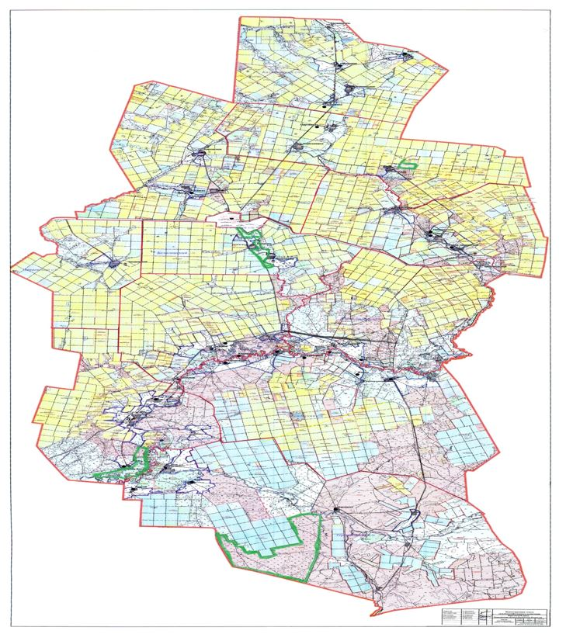

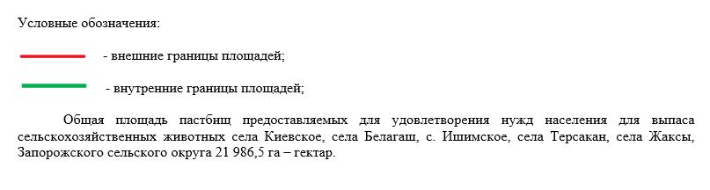

Приложение 8
к решению Жаксынского
районного маслихата
от "26" мая 2023 года
№ 8С-5-5
8) Иные требования, необходимые для рационального использования пастбищ на территории Жаксынского района.
1. Сведения о состоянии геоботанического обследования пастбищ
К весенне-летне-осенним пастбищам отнесены сообщества дерновинные и рыхлокустовые злаки со значительной примесью разнотравья. Пастбища с преобладанием тырсы рекомендуется использовать в весенне-раннелетне-осенний период для всех видов скота, так как по ритму развития тырса относиться к растениям с позднелетним цветением. Весенне-раннелетние использование пастбищ рекомендуется на сообществах с доминированием: ломко колосников, волоснецов, бескильниц. Эти виды растений хорошо поедаются ранней весной, а к осени становятся грубыми и почти не поедаются.
Особое место в системе использования занимают небольшие по площади, злаковые и злаково-разнотравные пастбища на луговых и лугово-каштановых почвах. Эти угодья используются как летне-осенние местами косимые пастбища для крупного рогатого скота и лошадей.
Пастбища с преобладанием полыней плохо поедаются в ранних стадиях развития, так как в этот период в полынях содержится много эфирных масел, придающих им горечь и сильный запах. Данные пастбища рекомендуются использовать в весенне-осенний период для овец и коз.
2. Качество пастбищ оценка по продуктивности в ц/га кормовых единиц на рекомендуемый сезон использования
Рекомендуемая сезонность использования пастбищ | Качество пастбищ по продуктивности в ц/га кормовых единиц
Рекомендуемая сезонность использования пастбищ | хорошее | Выше среднего | среднее | Ниже среднего | плохое
Весенне-летне-осенние | Более 11 | 7,0-11,0 | 4,0-6,9 | 2,0-3,9 | Менее 2,0
Весенне-раннелетнее-осенние | Более 11 | 7,0-11,0 | 4,0-6,9 | 2,0-3,9 | Менее 2,0
Весенне-раннелетние | Более 7,5 | 5,5-7,5 | 3,0-5,4 | 1,5-2,9 | Менее 1,5
Весенние | Более 7,5 | 5,5-7,5 | 3,0-5,4 | 1,5-2,9 | Менее 1,5
Летне-осенние | Более 45 | 35,0-45,0 | 25,0-35,0 | 15,0-25,0 | Менее-15,0
Весенне-осенние | 3,0-4,0 | 2,0-2,9 | 1,0-1,9 | - | Менее 1,0
3. Сведения о ветеринарно-санитарных объектах
№ | Наименование сельского округа | Ветеринарные пункты | Скотомогильники | Убойные площадки
1 | Белагаш | 1 | 1 | 1
2 | Беловодский | 1 | 1
3 | Жанакиминский | 1 | 1 | 1
4 | Ишимский | 1 | 1
5 | Киевское | 1 | 1
6 | Калининский | 1 | 1
7 | Кызылсайский | 1 | 1
8 | Запорожский | 1 | 1 | 2
9 | Тарасовский | 1 | 1
10 | Терсакан | 1 | 1
11 | Новокиенка | 1 | 1 | 1
12 | Подгорное | 1 | 1 | 1
13 | Чапаевский | - | 1 | 1
 | Итого: | 12 | 13 | 7
4. Данные о численности поголовья сельскохозяйственных животных и их владельцев
№ | Фамилия, Имя, Отчество, землепользователей | Площадь пастбищных угодий, га | Наличие поголовья сельскохозяйственных животных, голов в том числе
№ | Фамилия, Имя, Отчество, землепользователей | Площадь пастбищных угодий, га | Крупно-рогатый скот | Мелко-рогатый скот | Лошадей
1 | Абишев Сабит | 52 | 16 | 288 | -
2 | Алжасов Жанат Оспангалиевич | 9 | - | - | -
3 | Ажигулов Максут | 22 | 7 | 29 | -
4 | Алиев Нураддин Форманоглы | 160,9 | 85 | - | -
5 | Алшинбаев Мурат Капашевич | 1664,5 | 187 | 430 | 167
6 | Аубакиров Багдат Толегенович | 1029,4 | 511 | 242 | -
7 | Аубакирова Улболсын Жумагалиевна | 13 | 1 | - | -
8 | Барт Александр Владимирович | 99 | - | 15 | -
9 | Баймуратов Жумахан Аманович | 401 | 7 | - | -
10 | Бакимбетов Юрий Казбарович | 37 | - | - | -
11 | Бегалина Руфина Петровна | 36 | - | - | -
12 | Бектемиров Азамат Аманболатович | 3 | - | - | -
13 | Бешенцева Зинаида Августовна | 474 | 25 | 25 | -
14 | Боранбаев Есентай Рахимжанович | 39 | 35 | 51 | 36
15 | Валиев Ильдус Навкатович | 11 | 1 | - | -
16 | Витт Вадим Викторович | 940,4 | 140 | - | -
17 | Геращенко Николай Иванович | 48 | 1 | - | -
18 | Гладченко Владимир Анатольевич | 210 | - | - | 13
19 | Голубев Иван Иванович | 3 | - | - | -
20 | Голубев Михаил Иванович | 62,3 | 6 | - | -
21 | Голубева Татьяна Николаевна | 13 | 2 | - | -
22 | Даниев Каиргельды Сеитович | 854 | - | 20 | 26
23 | Деркач Татьяна Николаевна | 7 | 2 | 3 | -
24 | Джапаров Мурат Каринович | 22 | - | - | 2
25 | Дик Сергей Петрович | 132 | 18 | 15 | 6
26 | Достанбеков Жанат Уланович | 444,6 | 25 | - | -
27 | Дычок Александр Григорьевич | 14 | - | - | 1
28 | Дычок Григорий Григорьевич | 98 | - | - | 38
29 | Есембеков Канат Шайменович | 159 | - | 36 | 10
30 | Еспембетов Серик Алимбекович | 43 | 87 | 150 | 64
31 | Жанабаев Бахтияр Амантаевич | 760 | 15 | 70 | 5
32 | Жакипов Кайрат Киикпаевич | 200 | 25 | 11 | -
33 | Жанглышев Жасулан Серикпаевич | 3 | - | - | -
34 | Жантлеев Айнабек Шуканаевич | 4 | - | - | -
35 | Жиенмурзин Ерболат Амангельдинович | 500 | 5 | 26 | 6
36 | Жмак Алла Викторовна | 1 | 2 | 3 | -
37 | Жолдыбаев Сейлбек Есенгельдинович | 290 | 52 | 67 | 19
38 | Загорулько Владимир Иванович | 80 | - | 15 | -
39 | Златухин Александр Юрьевич | 27 | 6 | - | -
40 | Исимбаев Балгабай Кокубаевич | 644,9 | 63 | - | 35
41 | Исмагулов Абилмажит Шаяхметович | 200 | 7 | 50 | 10
42 | Кабильдинов Есенкельды Бейсекович | 20 | - | - | -
43 | Каримов Садырбай | 8 | - | - | -
44 | Касымов Базылбек | 30 | 24 | 53 | 28
45 | Кеженов Есен Тюлебаевич | 658 | 12 | 25 | 5
46 | Кенесов Кайрат Енсебаевич | 340 | 96 | 25 | 18
47 | Козыбаев Нурсултан Абуталипович | 1417,7 | 58 | - | -
48 | Кожанбекова Кенжегуль Камидолловна | 110 | 17 | 552 | -
49 | Коржумбаев Жанболат Кабденович | 57 | 10 | - | 10
50 | Кощегулова Салтанат Оспановна | 30 | - | - | 11
51 | Крутихин Николай Иванович | 7 | - | 10 | -
52 | Куанышев Аманжол Ануарбекович | 17 | 3 | - | -
53 | Лозовой Сергей Васильевич | 93,7 | 16 | - | -
54 | Мадалиев Рахматулла Курманбекович | 30 | - | - | -
55 | Мажитова Аклима Габбасовна | 61,5 | 3 | - | -
56 | Мажитов Ержан Каримжанович | 300 | 27 | 42 | 53
57 | Матвеевский Александр Валерьевич | 506 | 19 | - | 15
58 | Махамбетов Сабит Денисламович | 3 | - | - | -
59 | Мейрамов Нурсултан Муратович | 1408,3 | 18 | 242 | 48
60 | Матвеевская Мария Ивановна | 1035,2 | 22 | 50 | 19
61 | Михайленко Александр Владимирович | 12 | 35 | 27 | -
62 | Молдыбаев Арыстанбек Тулешевич | 122 | 54 | 83 | 94
63 | Морев Юрий Николаевич | 101 | - | - | -
64 | Мусажанов Аблайхан Ануарбекович | 260 | 44 | - | 50
65 | Мусин Бектас | 70 | 56 | - | -
66 | Мухамеджан Рымхан | 3 | - | - | -
67 | Мухаметжанов Салим | 1275 | 120 | 160 | 143
68 | Мынбаев Ерлан Ахатович | 53 | 72 | 211 | 32
69 | Муханбетжанов Маусымжан Мейрамович | 120 | 32 | 56 | 14
70 | Нурсеитов Нуржан Дарибаевич | 25 | 2 | - | -
71 | Оразбеков Бахтияр Нуралинович | 31 | - | - | -
72 | Оспанов Байгазы | 430 | 8 | 30 | 2
73 | Оспанов Гыният Кабиденович | 12 | 13 | 21 | 50
74 | Оспан Кулайша | 18 | - | - | -
75 | Оспанова Кулян Кабиденовна | 220 | 95 | 49 | 80
76 | Рахимжанов Боранбай Абдыхамидович | 53 | - | - | -
77 | Садуакасов Тендик Хамитович | 1301,9 | 25 | 77 | 28
78 | Сеитов Бекен Садыкович | 32,1 | 132 | 480 | 17
79 | Сексембаев Амантай Тамтенович | 344 | 16 | 96 | 28
80 | Серикбаев Мирас Досболатович | 172 | 10 | - | -
81 | Семенов Юрий Иванович | 140 | 3 | - | -
82 | Смеловец Василий Петрович | 116 | - | 80 | 4
83 | Сыздыков Ерден Сапарбекович | 600 | 30 | 55 | 3
84 | Тажетдинов Мирас Енбекович | 26 | - | - | -
85 | Тарковский Евгений Олегович | 155 | 6 | - | -
86 | Таутекенов Адильбек Таутекенович | 61 | - | - | -
83 | Темирбеков Рамазан Малгаждарович | 70 | 8 | - | -
84 | Тен Андрей Афанасиевич | 1050 | 23 | - | 3
85 | Тенбаев Нуралы Сабитович | 433 | 12 | 28 | 36
86 | Тимощук Елена Викторовна | 3 | 3 | - | -
87 | Тлегенов Серик Абдукаирович | 449 | - | - | -
88 | Токмурзин Серик Куанышбаевич | 308 | 80 | 150 | 22
89 | Токсеитов Шалкар Файзоллаевич | 250
90 | Тукешев Руслан Амантаевич | 23 | 10 | - | -
91 | Туктубаев Хайдар Кенжешевич | 139,9 | - | - | -
92 | Тулегенов Сабит | 61 | 2 | - | -
93 | Утишев Сырым Мырзахметович | 515 | - | - | 283
94 | Чепурной Александр Сергеевич | 44 | - | - | -
95 | Чепурной Сергей Иванович | 496,5 | 171 | 40 | 60
96 | Шакеев Узакпай Тастанбекович | 15 | - | - | 52
97 | Шарденбаев Канат Толебаевич | 26 | - | - | 20
98 | Шокетаев Жанболат Искакович | 200 | 50 | 70 | 148
99 | Шмидт Лидия Михайловна | 280,5 | 6 | - | -
100 | Шуляков Валерий Ананьевич | 37 | 2 | - | -
101 | Щербина Александр Андреевич | 8 | - | - | -
102 | Яновский Василий Михайлович | 315 | 26 | - | -
103 | Товарищество с ограниченной ответственностью "Агро Жер" | 1944,3 | - | 116 | 172
104 | Товарищество с ограниченной ответственностью "Агро Мир" | 1 | - | - | -
105 | Товарищество с ограниченной ответственностью "Агрофирма Астана ТАН" | 655 | 95 | - | 61
106 | Товарищество с ограниченной ответственностью "Айбат" | 107,2 | - | - | -
107 | Товарищество с ограниченной ответственностью "Алгабас-1" | 2321 | 154 | 503 | 175
108 | Товарищество с ограниченной ответственностью "Алгабас МЭН" | 10 | - | - | -
109 | Товарищество с ограниченной ответственностью "Алтын-Арай –К" | 488 | 237 | - | -
110 | Товарищество с ограниченной ответственностью "Амир-2010" | 606 | 34
111 | Товарищество с ограниченной ответственностью "Арман" | 2339,1 | - | 62 | 30
112 | Товарищество с ограниченной ответственностью "Арай – Ишим" | 478,4
113 | Товарищество с ограниченной ответственностью "Аяжан –М" | 23 | - | - | -
114 | Товарищество с ограниченной ответственностью "Белагаш" | 2723 | 1551 | - | 21
115 | Товарищество с ограниченной ответственностью "Еркіндік Агро" | 408,5
116 | Товарищество с ограниченной ответственностью "Жана-Жол" | 80797 | 1363 | - | 332
117 | Товарищество с ограниченной ответственностью "Запорожье Агро" | 346 | - | - | -
118 | Товарищество с ограниченной ответственностью "Золотая Нива" | 542 | - | - | 13
119 | Товарищество с ограниченной ответственностью "Казгородок 1" | 10749 | - | - | -
120 | Товарищество с ограниченной ответственностью "Каражон" | 36901 | 673 | - | 7
121 | Товарищество с ограниченной ответственностью "КИЙМА-АГРО" | 268 | 5 | 30 | 2
122 | Товарищество с ограниченной ответственностью "Коксай" | 4213 | 42 | -
123 | Товарищество с ограниченной ответственностью "КАИЛ-ЛТД" | 24,4
124 | Товарищество с ограниченной ответственностью "Новокиенка" | 29190,1 | 1931 | - | 17
125 | Товарищество с ограниченной ответственностью "Нур.А-с" | 104 | - | - | -
126 | Товарищество с ограниченной ответственностью "Нуркад" | 9184 | 121 | 288 | 149
127 | Товарищество с ограниченной ответственностью "Подгорное-1" | 5916,1 | 2390 | - | 22
128 | Товарищество с ограниченной ответственностью "РБК-2015" | 30 | - | - | 49
129 | Товарищество с ограниченной ответственностью "Тамерлан Агро" | 43,8 | - | - | 4
130 | Товарищество с ограниченной ответственностью "Тарас" | 2022 | - | - | 125
131 | Товарищество с ограниченной ответственностью "Труд" | 391 | - | - | -
132 | Товарищество с ограниченной ответственностью "ТОО СЕРП" | 389 | - | 45 | -
133 | Товарищество с ограниченной ответственностью "Тугел-Аубакир и К" | 415 | - | - | -
134 | Товарищество с ограниченной ответственностью "Тугел-С" | 4813 | 480 | 408 | 248
135 | Товарищество с ограниченной ответственностью "Шанырак Агро 2030" | 3360 | - | - | -
136 | Товарищество с ограниченной ответственностью "Шубартау" | 70 | - | 7 | 6
137 | Товарищество с ограниченной ответственностью "Шункырколь" | 10317 | - | - | 657
138 | Сельскохозяйственный производственный кооператив "Бектауыл" | 60 | 119 | - | 137
139 | Сельскохозяйственный производственный кооператив "Жайлау KZ" | 119,3
141 | Производственный кооператив "Арсен 2015" | 117
142 | Акционерное общество "Фонд проблемных кредитов" | 486 | - | - | -
143 | Товарищество с ограниченной ответственностью "GoldDrain" | 10,3 | - | - | -
5. Данные о количестве гуртов, отар, табунов, сформированных по видам и половозрастным группам сельскохозяйственных животных
№ | Наименование сельского округа | Гурт (коровы от 18 месяцев) | Отара (баранчики, овцематки и козы ) | Табун (жеребцы, кобылы от 3 лет, молодняк от 1,5 года)
1 | Жаксы | 2 | 2 | 2
2 | Белагаш | 1 | 1 | 1
3 | Подгорное | 1 | 1 | 1
4 | Чапаевский | 1 | 1 | 1
5 | Терсакан | 3 | 5 | 1
6 | Киевское | 1 | 1 | 1
7 | Калининский | 6 | 6 | 4
8 | Запорожский | 6 | 2 | 2
9 | Ишимский | 6 | 6 | 5
10 | Жанакииминский | 9 | 6 | 14
11 | Беловодский | 4 | 2 | 1
12 | Тарасовский | 1 | 1 | 1
13 | Новокиенка | 1 | 1 | 1
14 | Кызылсайский | 3 | 2 | 2
6. Сведения о формировании поголовья сельскохозяйственных животных для выпаса на отгонных пастбищ
№ | Наименование села, сельского округа | Гурт (коровы от 18 месяцев), голов | Отара (баранчики, овцематки и козы), голов | Табун (жеребцы, кобылы от 3 лет, молодняк от 1,5 года), голов | Площадь отгонных пастбищ, га
1 | Жанакииминский | 344 | 3517 | 820 | 4305,6
2 | Ишимский | 180 | 737 | 180 | 932
3 | Калининский | 435 | 1714 | 693 | 4482
4 | Терсакан | 148 | 2363 | - | 2842
7. Особенности выпаса сельскохозяйственных животных на культурных пастбищах
Пастбищные участки | 1 год | 2 год | 3 год
первый | весна | осень | лето
второй | лето | весна | осень
третий | осень | лето | весна
8. Особенности выпаса сельскохозяйственных животных на аридных пастбищах
Пастбищные участки | 1 год | 2 год | 3 год | 4 год
первый | весна | осень | отдых (4-5лет) | лето
второй | лето | весна | осень | отдых (4-5лет)
третий | отдых (4-5лет) | лето | весна | осень
четвертый | осень | отдых (4-5лет) | лето | весна
Сервитуты для прогона скота на пастбища вблизи населенных пунктов не требуются, перемещение на отдаленные пастбища осуществляется путем перевозки грузовыми автомобилями.

© 2012. РГП на ПХВ «Институт законодательства и правовой информации Республики Казахстан» Министерства юстиции Республики Казахстан

